**ФЕДЕРАЛЬНОЕ АГЕНТСТВО СВЯЗИ**

Ордена трудового красного знамени федеральное государственное бюджетное образовательное учреждение высшего образования

**МОСКОВСКИЙ ТЕХНИЧЕСКИЙ УНИВЕРСИТЕТ СВЯЗИ И ИНФОРМАТИКИ**

КАФЕДРА РАДИООБОРУДОВАНИЯ И СХЕМОТЕХНИКИ

**Лабораторная работа № 1**

по дисциплине «Объектно-ориентированное программирование систем защиты информации»:

на тему:

**«Функции получения системной информации»**

Выполнил:

Студент группы БПЗ1602

Габисов Р.Е

Москва, 2019

# Цель работы

Овладеть навыками создания однофайловых и многофайловых проектов в интегрированной среде разработки Microsoft Visual Studio 2015 Community Edition и научится создавать линейные программы на языке C с применением арифметических операций.

# Результаты

## Задание №1

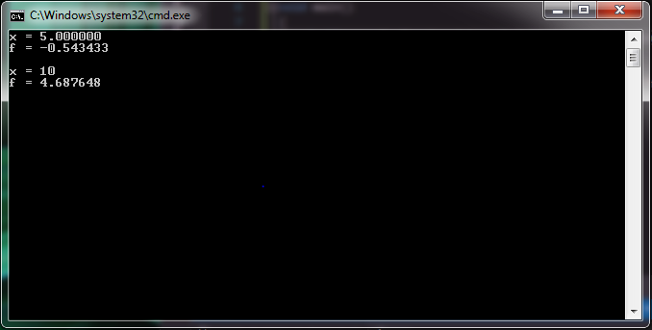

1. task1

#define _CRT_SECURE_NO_WARNINGS

#include <conio.h>

#include "stdio.h"

#include "math.h

void main()

{

double x = 5, f = (cos(x) + sin(x)) / (cos(x) - sin(x));

printf("x = %f\nf = %f\n\n", x, f);

printf("x = "); scanf("%lf", &x);

f = (cos(x) + sin(x)) / (cos(x) - sin(x));

printf("f = %f", f);

_getch();

}

## Задание №2

#define _CRT_SECURE_NO_WARNINGS

#include <conio.h>

#include "stdio.h"

#include "math.h"

double f(double x)

{

return (cos(x) + sin(x)) / (cos(x) - sin(x));

}

void main()

{

double x = 5;

printf("x = %f\nf = %f\n\n", x, f(x));

printf("x = "); scanf("%lf", &x);

printf("f = %f", f(x));

_getch();

}

## Задание №3

#define _CRT_SECURE_NO_WARNINGS

#include <conio.h>

#include "stdio.h"

#include "math.h"

double f(double x);

void main()

{

double x = 5;

printf("x = %f\nf = %f\n\n", x, f(x));

printf("x = "); scanf("%lf", &x);

printf("f = %f", f(x));

_getch();

}

double f(double x)

{

return (cos(x) + sin(x)) / (cos(x) - sin(x));

}

## Задание №4

#define _CRT_SECURE_NO_WARNINGS

#include <conio.h>

#include "stdio.h"

#include "math.h"

void f_result();

double x, f;

void main()

{

x = 5; f_result();

printf("x = %f\nf = %f\n\n", x, f);

printf("x = "); scanf("%lf", &x);

f_result(); printf("f = %f", f);

_getch();

}

void f_result()

{

f = (cos(x) + sin(x)) / (cos(x) - sin(x));

}

## Задание №5

### task5_main.c

#define _CRT_SECURE_NO_WARNINGS

#include <conio.h>

#include "stdio.h"

double f(double x);

void main()

{

double x = 5;

printf("x = %f\nf = %f\n\n", x, f(x));

printf("x = "); scanf("%lf", &x);

printf("f = %f", f(x));

_getch();

}

### task5_func.c

#include "math.h"

double f(double x)

{

return (cos(x) + sin(x)) / (cos(x) - sin(x));

}

## Задание №6

### task6_main.c

#define _CRT_SECURE_NO_WARNINGS

#include <conio.h>

#include "stdio.h"

void f_result();

double x, f;

void main()

{

x = 5; f_result();

printf("x = %f\nf = %f\n\n", x, f);

printf("x = "); scanf("%lf", &x);

f_result(); printf("f = %f", f);

_getch();

}

### task6_func.c

#include "math.h"

double x, f;

void f_result()

{

f = (cos(x) + sin(x)) / (cos(x) - sin(x));

}

## Задание №7

### task7_main.c

#include "func.h"

#include <conio.h>

void main()

{

x = 5; f_result();

printf("x = %f\nf = %f\n\n", x, f);

printf("x = "); scanf("%lf", &x);

f_result(); printf("f = %f", f);

_getch();

}

### task7_func.c

#include "func.h"

double x, f;

void f_result()

{

f = (cos(x) + sin(x)) / (cos(x) - sin(x));

}

### func.h

#pragma once

#define _CRT_SECURE_NO_WARNINGS

#include "stdio.h"

#include "math.h"

extern double x, f;

void f_result();